**Installasi Composer**

Jika menggunakan XAMPP, maka untuk Composer kita harus melakukan installasi manual, karena tidak ikut di dalam aplikasi XAMPP tersebut, akan tetapi jika menggunakan Homestead maka kita tidak perlu melakukan installasi Composer, karena secara default, paket Composer sudah tersedia di dalamnya.

Berikut ini link untuk melakukan installasi Composer dan silahkan di sesuaikan dengan sistem operasi yang digunakan.

Installation - Windows : <https://getcomposer.org/doc/00-intro.md#installation-windows>

Untuk memverifikasi apakah Composer sudah berhasil terinstall di dalam komputer, kita bisa menjalankan perintah berikut ini di dalam CMD/terminal :



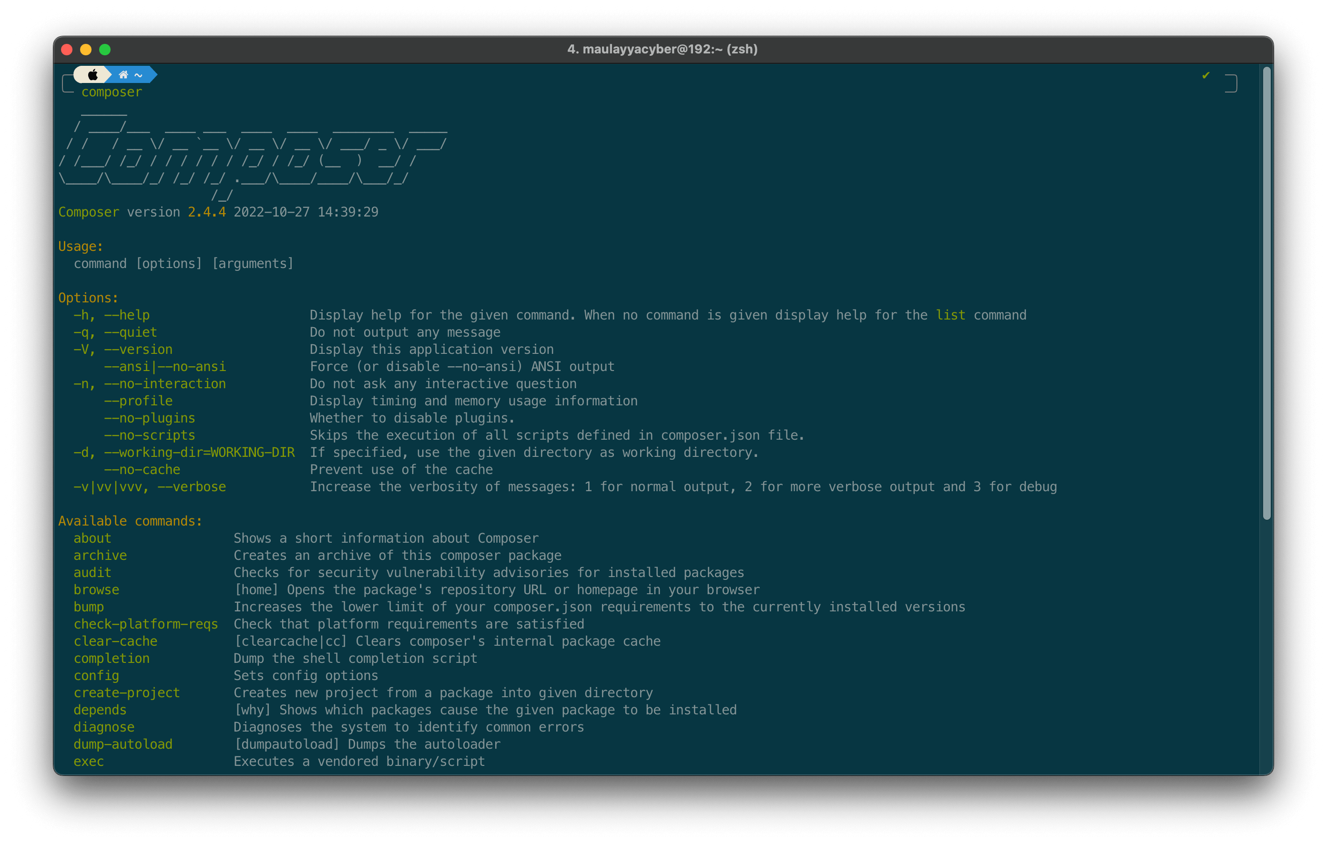

### Cara Install Laravel

Cara install laravel di windows ataup cara install laravel di mac / OS X, caranya sama saja. asalkan kita sudah menginstall composer.

Oke langsung saja kita mulai cara install laravel, pertama buka terminal jika teman-teman menggunakan mac os. atau command prompt jika teman-teman menggunakan windows.

Cara buka command prompt :

Tekan Windows + R

akan keluar

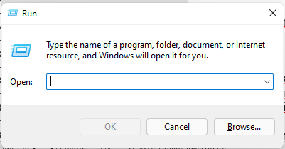

Ketikan CMD

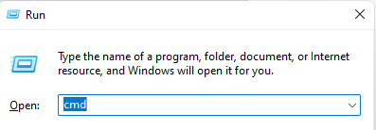

Lalu Enter

Maka akan keluar jendela command prompt seperti gambar dibawah ini

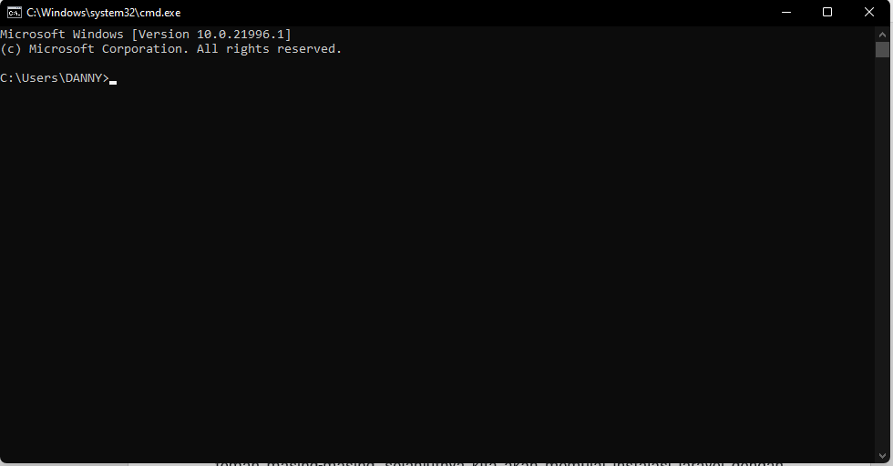

Setelah teman-teman membuka terminal atau command prompt di laptop teman-teman masing-masing, selanjutnya kita akan memulai instalasi laravel dengan mulai mendownload laravel menggunakan composer.

Kita masuk dulu ke direktori dimana letak project laravel nya ingin kita buat. dalam contoh ini kita akan membuat project laravel dalam folder htdocs.

Jadi silahkan masuk ke direktori htdocs sesuai dimana lokasinya masing-masing.

Jika teman-teman menggunakan XAMPP, maka ketik :

windows

|  |  |
| --- | --- |
| 1 | cd C:\XAMPP/htdocs/ |

mac os/os x

|  |  |
| --- | --- |
| 1 | cd /Applications/XAMPP/xamppfiles/htdocs/ |

Kemudian ketikkan perintah berikut untuk menginstall laravel

|  |  |
| --- | --- |
| 1 | composer create-project --prefer-dist laravel/laravel belajar_laravel |

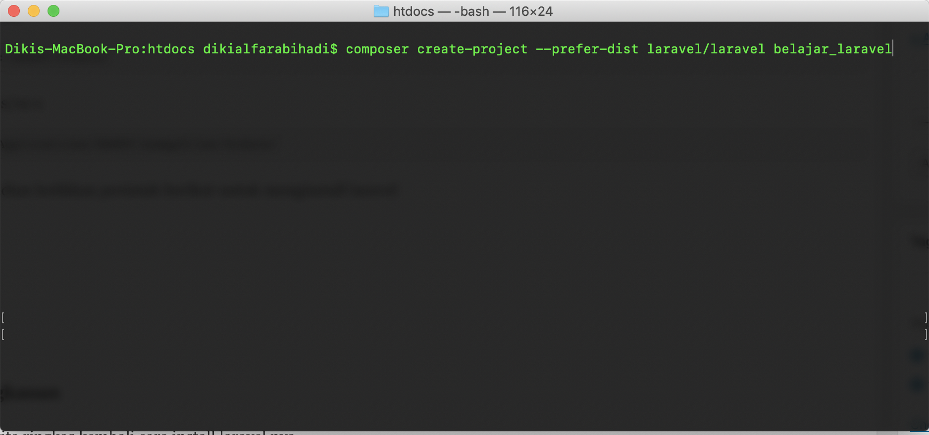

cara install laravel

dan tekan enter.

* create-project : Perintah untuk membuat project baru
* –prefer-dist : Untuk memerintahkan download laravel versi yang direkomendasikan atau versi yang stabil (terbaru).
* belajar_laravel : Nama project laravel yang ingin kita buat

Pada contoh tutorial laravel ini kita akan membuat project laravel dengan nama “belajar_laravel”. silahkan teman-teman sesuaikan apa nama project yang ingin teman-teman buat. tapi alangkah lebih bagusnya jika teman-teman buat saja degan nama belajar_laravel, agar saat teman-teman mengikuti seri tutorial laravel di malasngoding.com, menjadi lebih mudah.

Oke, proses downloadnya akan memakan waktu beberapa menit, tergantung koneksi internet yang teman-teman miliki.

Setelah selesai, maka tampilannya akan seperti berikut.

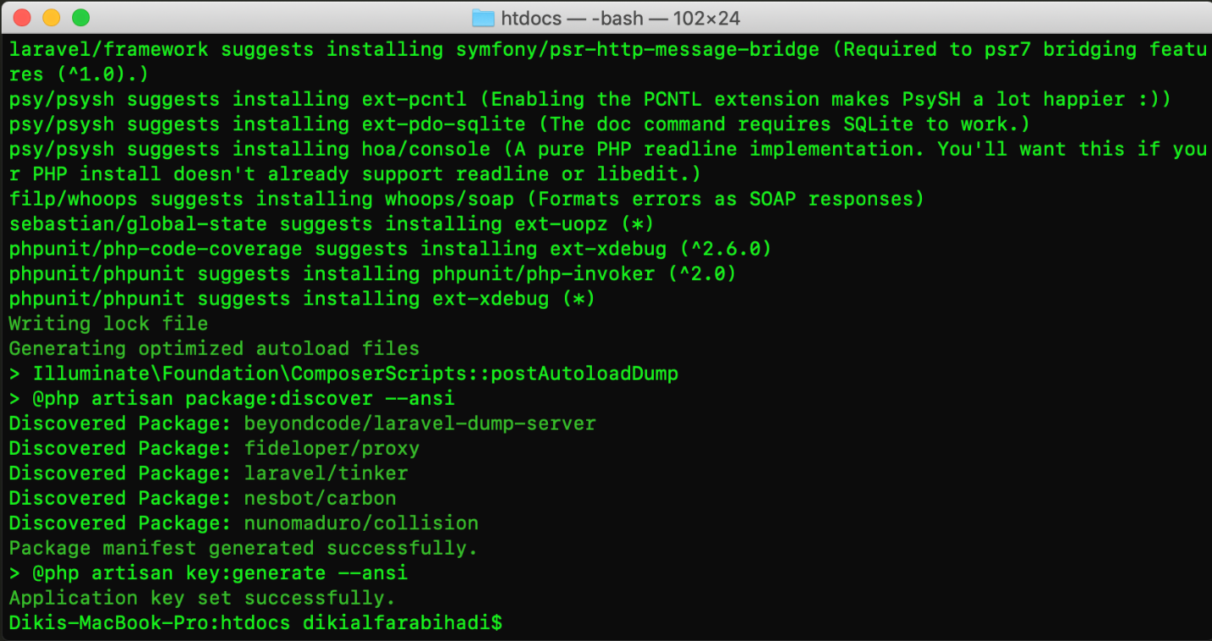

pengertian dan cara install laravel

dan sekarang kita sudah punya folder project “belajar_laravel” dalam folder htdocs.

Kemudian sekarang kita masuk ke folder project kita, yaitu “belajar_laravel”. jadi ketik lagi perintah berikut pada terminal/command prompt nya.

|  |  |
| --- | --- |
| 1 | cd belajar_laravel |

dan ketik lagi

|  |  |
| --- | --- |
| 1 | php artisan serve |

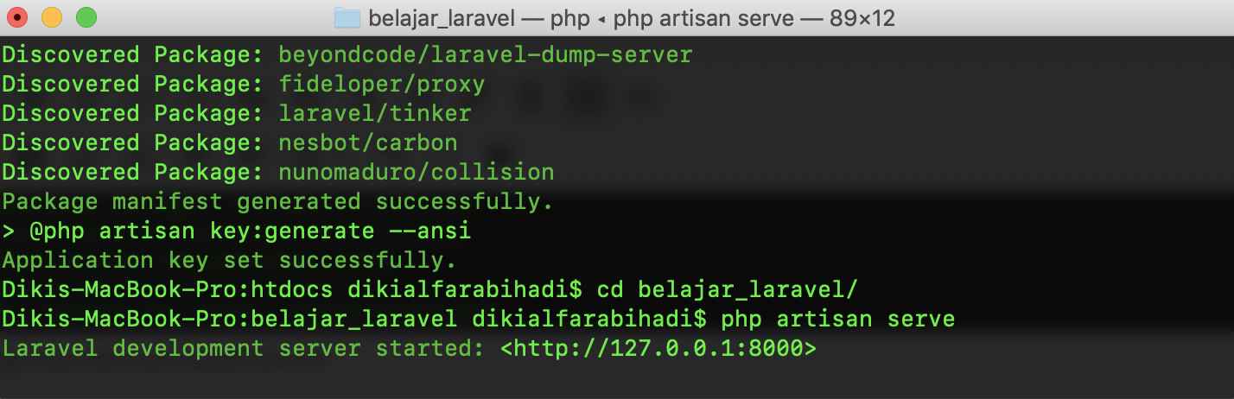

cara menjalankan project laravel

Coba perhatikan gambar di atas, pada saat kita mengetikkan php artisan serve, dan tekan enter maka project “belajar_laravel” akan dijalankan pada http://127.0.0.1:8000. yang arti nya server development laravel sudah di buat dan project kita sudah bisa kita akses pada localhost dengan menggunakan port 8000.

terminal/cmd nya jangan di stop dulu, Sekarang silahkan buka web browser teman-teman dan buka alamat berikut

localhost:8000

atau

127.0.0.1:8000

Jika teman-teman melihat tampilan halaman laravel seperti berikut, maka tandanya kita telah berhasil menginstall laravel. dan sudah siap kita gunakan untuk mendeveloper atau membangun aplikasi menggunakan laravel.

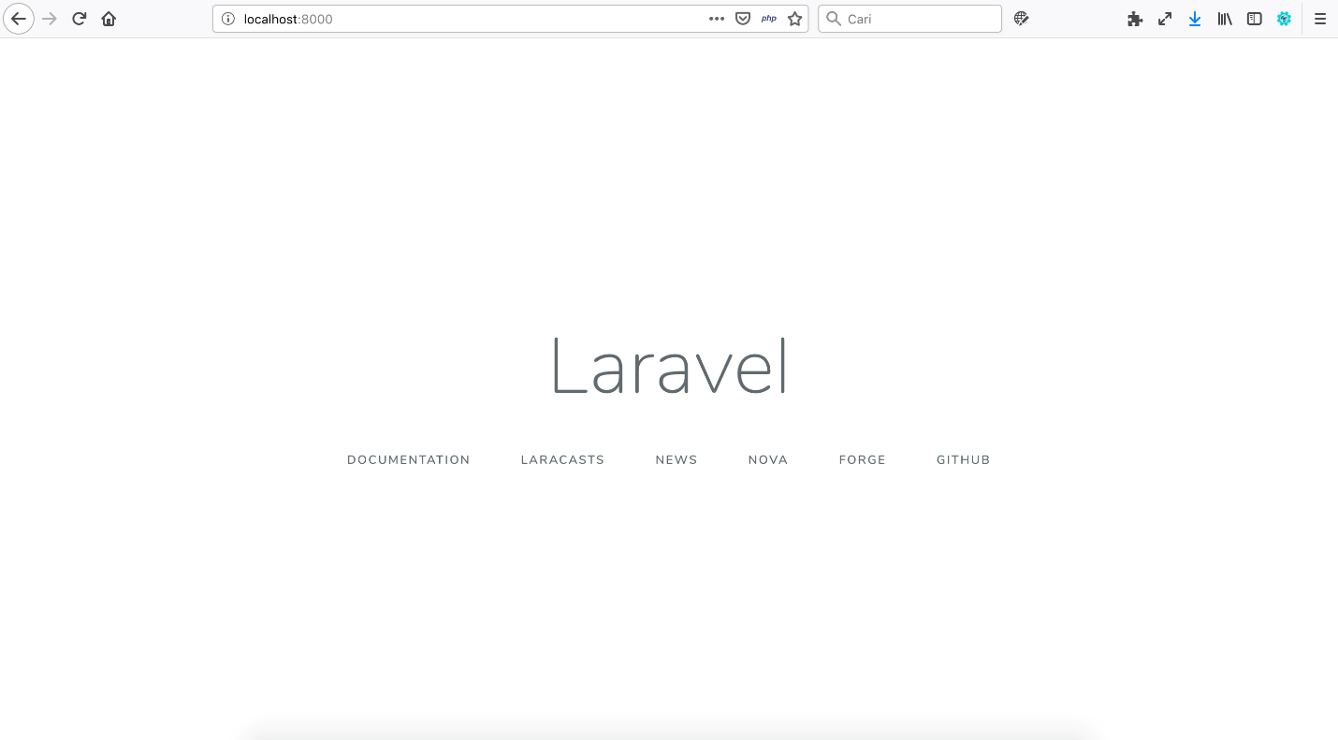

pengertian dan cara instalasi laravel

Selamat, cara instalasi laravel telah selesai.

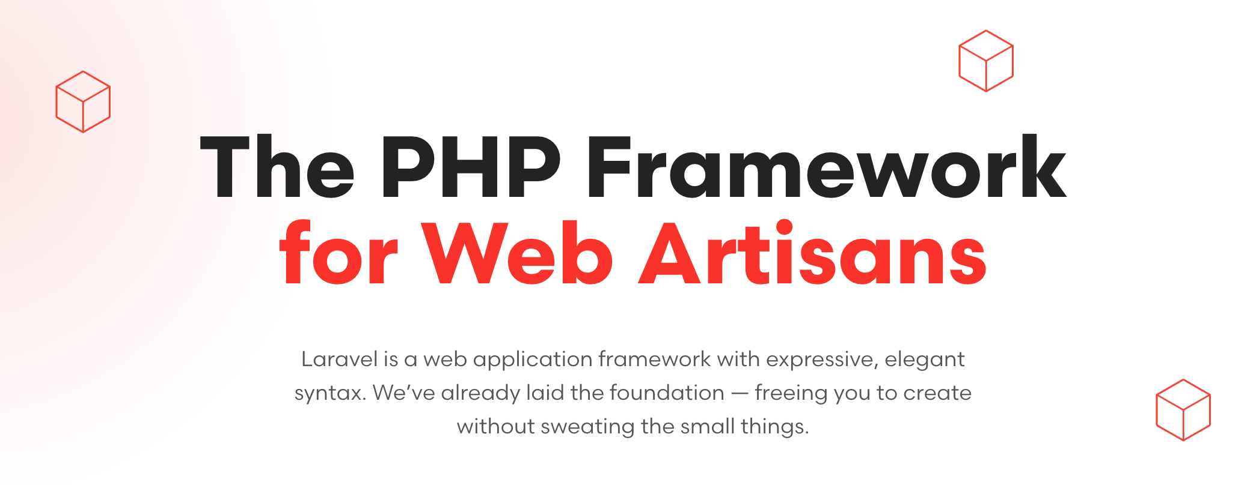

**Laravel** adalah *web* *framework* yang dikembangkan menggunakan bahasa *pemogramman* **PHP** dan bersifat *open* *source*.

**Laravel** menjadi *web* *framework* populer karena banyaknya fitur-fitur ajaib yang tersedia di dalamnya, sehingga mempermudah pada *developer* dalam mengembangkan aplikasi.

**Laravel** memiliki komunitas yang sangat besar di dunia dan ekosistem pendukungnya juga sangat banyak dikembangkan baik secara *official* maupun *developer* lain.

**Laravel** pertama kali rilis pada tahun 2011. Dan semakin berkembang baik dari sisi **Laravel**-nya maupun penggunannya di seluruh Dunia.. **Laravel** mendapatkan bintang yang paling banyak di dalam **GitHub** dibandingkan *framework* lainnya, sehingga anggapan populer tersebut memang layak disandang oleh *framework* yang satu ini.

**Laravel** menggunakan *pattern* yang bernama **MVC** atau *Model*, *View* dan *Controller*. Berikut ini penjelasan singkat terkait **MVC**.

**Apa itu MVC ?**

[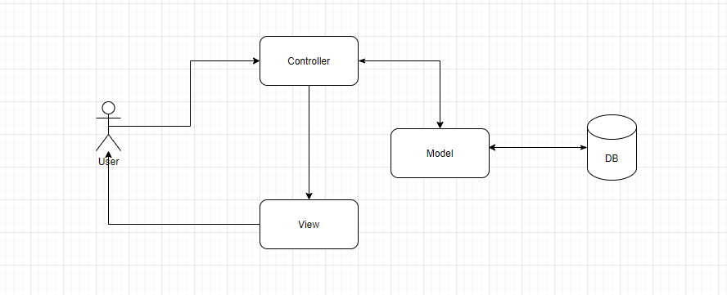](https://raw.githubusercontent.com/maulayyacyber/assets-images-ebooks/main/laravel-untuk-pemula/konsep-mvc_evfvmq.png)

**MVC** merupakan singkatan dari *Mode*, *View* dan *Controller* dan merupakan pattern / pola arsitektur yang digunakan di dalam mengembangkan aplikasi. **MVC** dipecah menjadi beberapa bagian sesuai dengan namanya, yaitu :

1. **Model**

*Model* digunakan untuk melakukan manipulasi data yang berhubungan dengan *database*, baik itu proses *insert*, *update*, *delete* dan lain-lain.

1. **View**

*View* digunakan untuk menampilkan data di dalam layar *browser*, *view* bisanya berupa *file*-*file* **HTML**, **CSS** dan **JavaScript**.

1. **Controller**

*Controller* digunakan untuk menulis logika aplikasi dan biasanya digunakan untuk menghubungkan antara *Model* dan *View*.

Dengan menerapkan konsep **MVC** di **Laravel**, maka akan mempermudah *developer* dalam mengembangkan aplikasi, karena para *developer* tersebut bisa fokus pada bagian-bagian tertentu sesuai dengan *job* *desk*-nya.

**Laravel** memiliki banyak sekali fitur-fitur *magic* dan canggih yang mempermudah *developer* dalam membangun sebuah aplikasi. Fitur-fitur tersebut mulai dari hal yang kecil sampai dengan hal yang besar sekalipun, seperti contoh untuk penulisan *Query* *database*, *Helper*, Relasi *Database*, dan masih banyak lagi yang lainnya.

Tapi, kita tidak mungkin membahas semua fitur yang ada di dalam **Laravel**, karena sangat banyak sekali. Jadi saya akan coba bahas fitur-fitur yang mungkin akan sering digunakan oleh *developer* dalam mengembagkan sebuah aplikasi di dunia kerja.

Apa saja fitur-fitur penting tersebut?, berikut ini *list*-nya.

1. *Routing*
2. *Middleware*
3. *Controllers*
4. *Requests*
5. *Responses*
6. *Views*
7. *Validations*
8. *Migrations*
9. *Query* *Builder*
10. *Eloquent*
11. *Relationships* (One to One, One to Many dan Many to Many).
12. *Accessor*, *Mutators* dan *Casts*
13. *Seeding*

Dari beberapa *list* di atas, kita akan bahas satu-persatu pada materi selanjutnya.

**Fitur-Fitur Laravel**

Laravel punya banyak fitur yang tidak dimiliki framework lain, bahkan ketika [Laravel vs CodeIgniter](https://www.niagahoster.co.id/blog/laravel-vs-codeigniter/) dibandingkan. Apalagi Laravel adalah framework yang modern sehingga Anda dapat melakukan berbagai hal menggunakan framework ini seperti proses otentifikasi terbaru.

Berikut ini beberapa fitur Laravel yang perlu Anda ketahui.

|  |  |
| --- | --- |
| **Blade Template Engine** | **Laravel menggunakan Blade. Blade merupakan template engine untuk mendesain layout yang unik. Layout yang didesain dapat digunakan di tampilan lain sehingga menyediakan konsistensi desain dan struktur selama proses pengembangan.. Dibandingkan dengan template engine lain, Blade mempunyai kelebihan: tidak membatasi pengembang untuk menggunakan kode PHP biasa di dalam tampilan; desain tampilan blade akan tetap di-*cache* sampai dengan ada modifikasi.** |
| **Routing** | **Di Laravel, semua *request*dipetakan dengan bantuan rute. Dasar dari routing adalah merutekan *request* ke kontroler terkait. Routing ini dianggap dapat mempermudah pengembangan website dan meningkatkan performanya. Setidaknya ada tiga kategori routing di Laravel, yaitu *basic routing*, *route parameters*, dan *named routes*.** |
| **Modularity** | **Seperti yang sudah dibahas di bagian sebelumnya, di dalam Laravel terdapat kumpulan modul dan *library* yang terkait dengan composer. Fitur ini membantu Anda untuk menyempurnakan dan meningkatkan fungsionalitas dari website yang dibangun, serta mempermudah proses *update*.** |
| **Testability** | **Laravel dibangun dengan fitur proses pengecekan yang cukup lengkap. Framework ini mendukung proses pengecekan dengan PHPUnit dan file phpunit.xml yang dapat disesuaikan dengan aplikasi web yang sedang dibangun. Framework ini juga dibangun menggunakan metode pembantu yang nyaman. Metode ini memungkinkan Anda untuk menguji website secara ekspresif.** |
| **Query Builder and ORM** | **Laravel database query builder menyediakan  antarmuka yang lancar untuk membuat dan menjalankan database query. Fitur ini dapat digunakan untuk menjalankan berbagai operasi database di dalam website dan mendukung berbagai sistem database.** |
| **Authentication** | **Laravel membuat pengimplementasian otentikasi menjadi sangat sederhana. Seluruh proses konfigurasi otentikasi sudah berjalan secara otomatis. Anda bisa menemukan file konfigurasi otentikasi ini di ‘config/auth.php’. Di dalam file ini terdapat beberapa opsi otentifikasi yang sudah terdokumentasikan dengan baik dan sewaktu-waktu dapat Anda sesuaikan dengan kebutuhan sistem.** |
| **Schema Builder** | **Class Laravel Schema menyediakan database *agnostic* untuk memanipulasi tabel. Schema ini berjalan baik di berbagai tipe database yang didukung Laravel dan mempunyai API yang sama di seluruh sistem.** |
| **Configuration Management Features** | **Seluruh file konfigurasi Laravel disimpan di dalam direktori config. Setiap opsi didokumentasikan dengan baik. Jadi Anda tidak perlu khawatir untuk mengubah setiap konfigurasi yang tersedia.** |
| **E-mail Class** | **Laravel menyediakan API beberapa *library* SwiftMailer yang cukup populer dengan koneksi ke SMTP, Postmark, Mailgun, SparkPost, Amazon SES, dan sendmail. Fitur ini memungkinkan Anda untuk mengirimkan email dengan cepat melalui aplikasi lokal maupun layanan cloud.** |
| **Redis** | **Laravel menggunakan Redis untuk menghubungkan antara sesi yang sudah ada dengan cache *general-purpose*. Redis terkoneksi dengan session secara langsung. Redis merupakan aplikasi open source yang menyimpan key-value. Redis juga sering dikenal dengan server struktur data yang dapat menyimpan key dengan tipe *strings*, *hashes*, *lists*, *sets*, dan *sorted sets*.** |
| **Event and Command Bus** | **Laravel Command Bus menyediakan metode pengumpulan tugas yang dibutuhkan aplikasi supaya dapat berjalan secara simpel dan perintah yang mudah dimengerti.** |

Itulah tadi beberapa fitur yang dimiliki oleh Laravel dan belum tentu bisa Anda temui di framework lain. Framework ini cukup menarik dan sangat cocok untuk membuat sistem dengan skala besar.